SpaceScape
Introducción
En medio de tu viaje espacial, la nave en la que viajas ha sido atacada por alienígenas que han matado a todos tus compañeros. Por suerte has conseguido encerrarte en la cápsula de escape, tu única esperanza de supervivencia.
Prueba 1
Al intentar encender los mandos de control de la cápsula, te das cuenta que el capitán de la nave espacial instaló un sistema de reconocimiento. Para asegurarse de que ningún extraterrestre esté en posesión de nuestra tecnología, primero debes introducir el número de planetas de nuestro sistema solar y su orden:
Sol: 8, Mercurio, Venus, Tierra, Marte, Júpiter, Saturno, Urano, Neptuno
Respuesta incorrecta: ¿Eres de verdad un humano? Vuelve a intentarlo.
Respuesta correcta: Muy bien. Siguiente pregunta.
¿Cuál es la presión del interior de un traje espacial?
a)1 atm
b)0.4 atm
c)1.2 atm
d)0.7 atm
e)0.65 atm
Respuesta incorrecta: ¿Eres de verdad un astronauta? Vuelve a intentarlo.
Respuesta correcta: Buen camino, sigue así. Última pregunta.
¿Quién fue el primer astronauta español?
Sol: Pedro Duque
Respuesta incorrecta: ¿Seguro que eres miembro de la tripulación de esta nave española? Sigue intentando.
Respuesta correcta: Definitivamente eres miembro de esta tripulación. Enhorabuena, has conseguido el control de los mandos.
Prueba 2
Para poder encender los motores de la cápsula, tienes que introducir una clave de 8 dígitos. Sabes que la clave solo la sabía el capitán, por eso intentas recordar sus pertenencias personales para ver si encuentras alguna pista. Encuentras su libro preferido, una fotografía y su reloj.

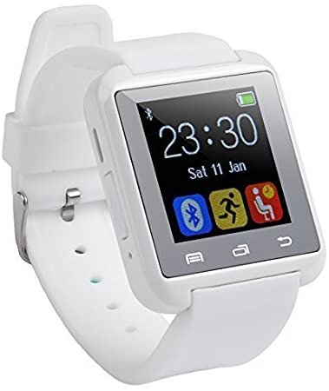
Sol: 1984+2330+26031983=266036297.
Respuesta incorrecta: Vuelve a intentarlo.
Respuesta correcta: Clave correcta. Encendiendo motores.
Prueba 3
Error. Error. Error.
No llega combustible a los motores. El combustible es una mezcla de hidrógeno y oxígeno líquido para producir agua.
Introduzca la clave para solucionar el problema: _ _ _
Sol: 212
Respuesta incorrecta: Tal vez los componentes químicos no estén en la proporción adecuada.
Respuesta correcta: Clave correcta. Combustible en combustión.
Prueba 4
Ya tienes todo listo para ponerte en movimiento, solo hace falta saber hacia dónde. Debido al choque con la nave alienígena, toda la máquina se está sobrecalentando. El sistema de la cápsula de escape es inteligente y te avisa: ‘El planeta más frío del sistema solar y con él 27 lunas verás girar’.
Sol: Urano
Prueba 5
La cápsula necesita que le indiques el vector dirección que debe seguir en su trayectoria. Suponiendo que el sol está en el centro del universo y Urano está a 3000 millones de kilómetros de él, si la nave se encuentra a 50 millones de kilómetros por encima de la Tierra, que está a 150 millones de kilómetros, ¿cuál es el vector dirección que la nave debe seguir?
Sol: v(B)-v(A) = (3000, 0) - (150, 0) = (2850, -50)
Respuesta incorrecta: ¿Y si revisas los cálculos?
Respuesta correcta: Dirección correctamente introducida.
Prueba 6
Si la ecuación de la velocidad es v=dx/dt y la velocidad media de una nave en el espacio exterior es de 40300 kilómetros por hora, ¿cuántos años tardarás en llegar a Urano?
Sol: 8 años
Respuesta incorrecta: dx=distancia=||vector dirección|| Vuelve a probar ahora
Respuesta correcta: Tus cálculos son correctos.

Prueba 7
Al darte cuenta que el viaje puede tomarte años, deberías mandar una señal de socorro. ¡Atención! Ten en cuenta que debería ser en algún lenguaje que solo los humanos conozcan.
Sol: ···---···
Respuesta incorrecta: Tal vez este alfabeto te puede ayudar:
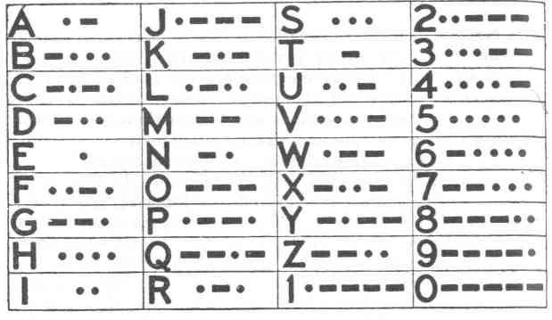
Respuesta correcta: Mensaje correctamente enviado. Ahora solo queda esperar a que te rescaten.

